УПРАВЛЕНИЕ ОБРАЗОВАНИЯ  
АДМИНИСТРАЦИИ НОВОАЛЕКСАНДРОВСКОГО  
ГОРОДСКОГО ОКРУГА

МЕТОДИЧЕСКИЙ ИНФОРМАЦИОННО- ДИАГНОСТИЧЕСКИЙ ЦЕНТР

ПРОГРАММА

МУНИЦИПАЛЬНОГО ЭТАПА  
ВСЕРОССИЙСКОЙ ОЛИМПИАДЫ  
ШКОЛЬНИКОВ 2018-2019 УЧЕБНОГО ГОДА

ПО ФИЗИКЕ

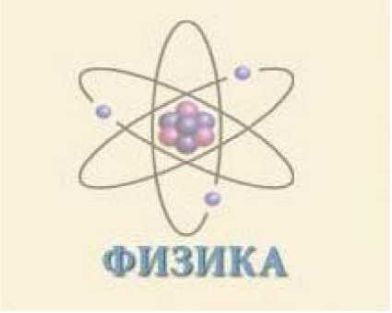

г. Новоалександровск, 2018 г.

ПРОГРАММА  
**муниципального этапа всероссийской олимпиады школьников  
2018-2019 учебного года по физике**

Место проведения: МОУ СОШ №5 , г. Новоалександровск,

пер.Лермонтова,20

27 ноября 2018 года (вторник)

|  |  |  |
| --- | --- | --- |
| ВРЕМЯ | МЕРОПРИЯТИЕ | МЕСТО  ПРОВЕДЕНИЯ |
| 8:30 - 9:30 | Регистрация участников | холл 1 этаж |
| Сбор участников олимпиады | холл 1 этаж |
| 9:30 - 9:40 | Открытие олимпиады | холл 1 этаж |
| 9:40 - 9:55 | Инструктаж по проведению олимпиады | Холл 1 этаж |
| 10:00 - 13:00 | Выполнение конкурсных заданий   1. класс- 307, 308 ауд. 2. класс- 304, 305 ауд. | 3 этаж ауд.21,22,23,24,25 |
| 10:00 - 13:30 | 1. класс- 301, 302, 303 ауд. 2. класс- 205, 206, 207 ауд. 3. класс- 201, 20, 203, 204 ауд. | 3 этаж ауд.24,25,26,27. |
| 15:00 - 16:00 | Разбор олимпиадных заданий 7-8 класс 9 класс 10-11 класс | актовый зал |

|  |  |  |
| --- | --- | --- |
| Оргкомитет | ауд. 29 | 3 этаж |
| Медицинское обслуживание | мед. кабинет | 2 этаж |
| Комната для сопровождающих лиц | ауд 15,16 2 этаж | 1 этаж |

28 ноября 2018 года (среда)

Место проведения: МОУ СОШ №5,г.Новоалександровск пер.Лермонтова,20

|  |  |  |
| --- | --- | --- |
| 14:00-15:00 | Показ работ участников олимпиады | ауд. 15 2 этаж |
| 15:00-16:00 | Апелляция | ауд.16,2 этаж |

Предварительные результаты муниципального этапа всероссийской олимпиады школьников 2018-2019 учебного года по физике будут размещены 27 ноября 2018 года на сайте управления образования администрации Новоалександровского городского округа по адресу: www.poo-новоалександровс.рф[/](http://education-26.ru//) в разделе «Всероссийская олимпиада школьников 2018-2019/ Муниципальный этап/Результаты ВСОШ»

Ответственные за проведение муниципального этапа всероссийской олимпиады школьников 2018-2019 учебного года по физике:

1. Заведующая методическим информационно – диагностическим центром-(показ работ, апелляция)-Сапунова Наталья Васильевна.

Контактный телефон: 6-72-43

2. Методист методического информационно- диагностического центра – Попова Елена Михайловна.

Контактный телефон: 6-26-04

3.Заместитель директора МОУ СОШ №5 – Михнева Лидия Ивановна.

Контактный телефон: 89614792273

4. Руководитель РМО учителей физики – Бекетова Марина Алексеевна .

Контактный телефон: 6-14-02.